

ZÁKLADNÍ ŠKOLA SLOVAN, KROMĚŘÍŽ, PŘÍSPĚVKOVÁ ORGANIZACE
ZEYEROVA 3354, 767 01 KROMĚŘÍŽ

projekt v rámci vzdělávacího programu
VZDĚLÁNÍ PRO KONKURENCESCHOPNOST

ŠABLONA ČÍSLO: III/2
NÁZEV: INOVACE A ZKVALITNĚNÍ VÝUKY PROSTŘEDNICTVÍM ICT

PŘEDMĚT: ČESKÝ JAZYK A LITERATURA
ROČNÍK: VI. – IX.
TÉMA: POPIS FOTOGRAFIE
AUTOR: MGR. MARTINA ZAVADILOVÁ
DATUM VYTVOŘENÍ: 5. 11. 2012

VY_32_INOVACE_51_MZ

ANOTACE:
Pracovní list rozvíjí komunikační schopnosti a podněcuje vyjádření vlastního názoru. Dále procvičuje slohový útvar – popis. Lze využít od 6. do 9. ročníku.

ZKUŠENOSTI Z PILOTÁŽE:
Popis fotografie nebyl pro žáky obtížný. Zajímavé pak bylo srovnání jednotlivých popisů (co a koho nejvíce zaujalo).

KLÍČOVÁ SLOVA:
Podstatná jména, přídavná jména, popis

ZDROJE:
Fotografie – vlastní tvorba

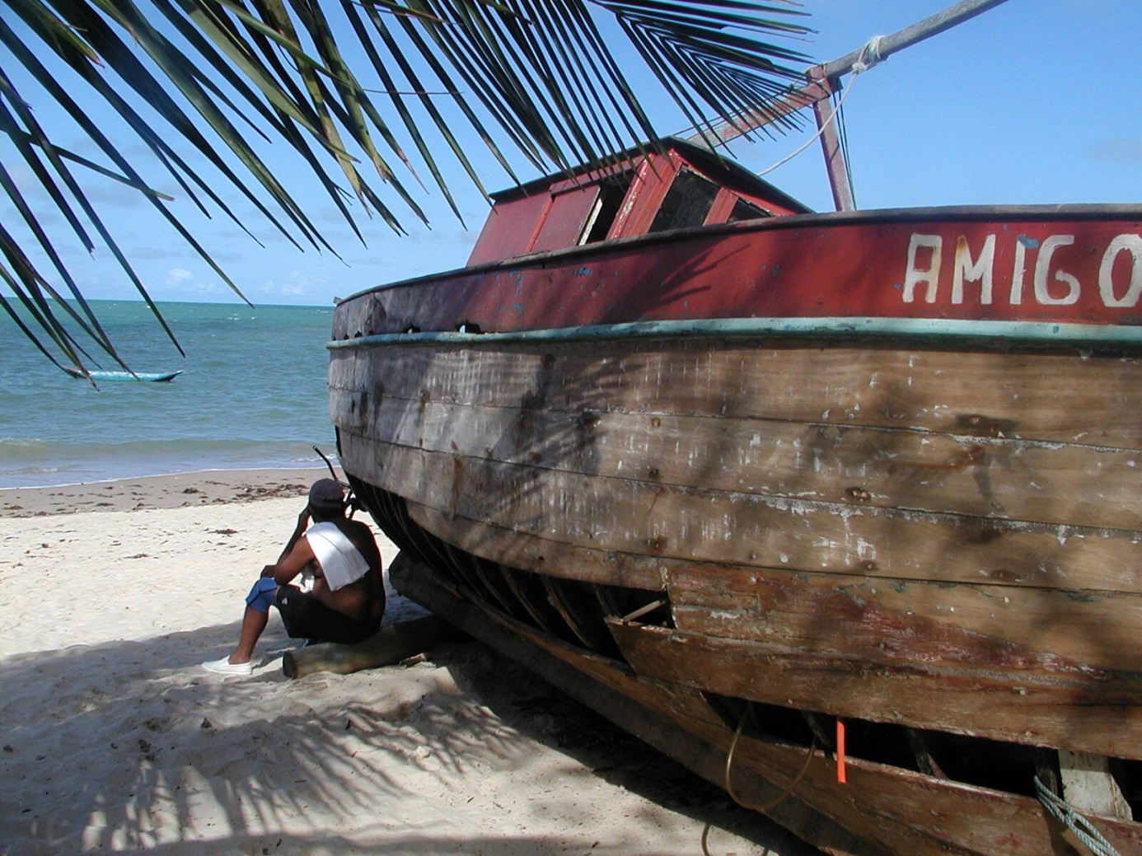

- Chtěl/a bys sedět na místě tohoto muže? Proč ano? Proč ne?
_______________________________________________________________________________________________________________________________________________________________________________________________________________

- Jaká podstatná a přídavná jména se ti vybaví při pohledu na tuto fotografii?
Podstatná jmena:
__________________________________________________________________________________________________________________________________________
Přídavná jména:
__________________________________________________________________________________________________________________________________________

- Co nejpodrobněji popiš tuto fotografii. Kdo chce, může svůj popis přečíst spolužákům.
_________________________________________________________________________________________________________________________________________________________________________________________________________________________________________________________________________________________________________________________________________________________________________________________________________________________________________________________________________________________________________________________________________________________________________________________________________________________________________________________________________________________________________________________________________________________________________________________________________________________________________________________________________________________________________________________________

ŘEŠENÍ:
2. př. podstatná jména: loď, muž, ticho, samota, pláž, horko, …
př. přídavná jména: opuštěný, zamyšlený, rozbitá, klidná, písečná, …

